5 多普勒效应
[学习目标] 1.通过观察生活中常见的实例，知道什么是多普勒效应现象，会分析多普勒效应产生的原因(重点)。2.通过查阅相关资料，知道多普勒效应在生产生活中的应用，并会解释有关现象。
一、多普勒效应的理解
警车鸣笛从你身边飞速驶过，对于警车向你靠近和警车远离的过程，你会听到警笛的声音在变化。思考下列问题：
(1)你听到警笛的音调有何不同？
(2)实际上警车发出的警笛音调会变化吗？
(3)听到音调发生变化的原因是什么？


1.多普勒效应
波源与观察者 或者 时， 的波的 都会发生变化的现象。
2.多普勒效应产生的原因
(1)当波源与观察者相对静止时，1 s内通过观察者的波峰(或密部)的数目是 的，观测到的频率 波源振动的频率。
(2)当波源与观察者相互接近时，1 s内通过观察者的波峰(或密部)的数目 (选填“增加”或“减少”)，观测到的频率 (选填“增大”或“减小”)；反之，当波源与观察者相互远离时，观测到的频率 (选填“增大”或“减小”)。

只要观察者与波源发生相对运动，就会产生多普勒效应，这种说法对吗？为什么？


(1)当波源和观察者向同一个方向运动时，一定发生多普勒效应。( )
(2)发生多普勒效应时，波源本身的频率没有变化。( )
(3)多普勒效应是由于波的干涉引起的。( )
(4)只有声波可产生多普勒效应。( )
(5)甲、乙两列车相向行驶，两车均鸣笛，且所发出的笛声频率相同，那么乙车中的某旅客听到的甲车笛声频率低于他听到的乙车笛声频率。( )
例1 (2024·徐州市高二期中)固定在振动片上的金属丝S周期性触动水面可以形成水波，当振动片在水面上沿MN直线上移动时拍得一幅如图照片，显示出此时波的图样。下列说法正确的是( )
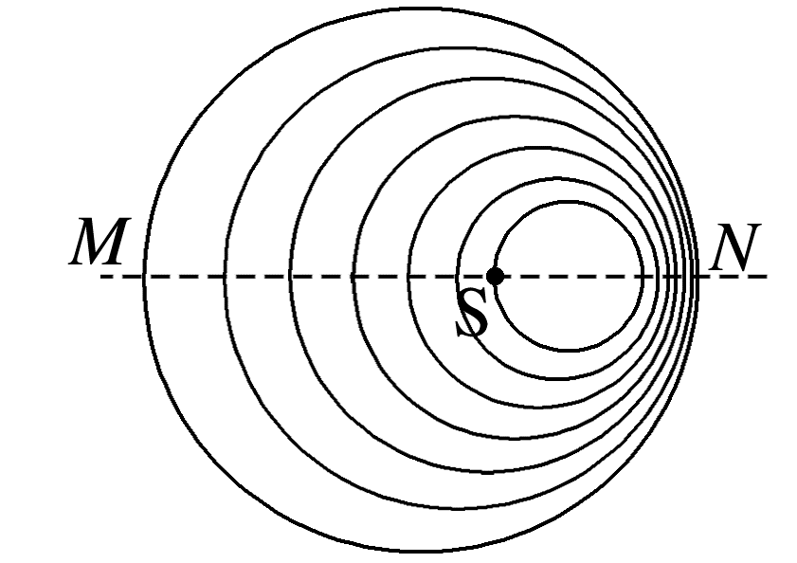
A.振动片正在向图中M一侧移动
B.图中振动片左侧的水波传播速度更快
C.图中振动片右侧接收到的水波频率更高
D.相同时间内接收到完全波的个数，M一侧比N一侧多
例2 (多选)(2024·肇庆市外国语学校高二期中)如图甲所示，男同学站立不动吹口哨，一位女同学坐在秋千上来回摆动，如图乙，下列关于女同学的感受的说法正确的是( )
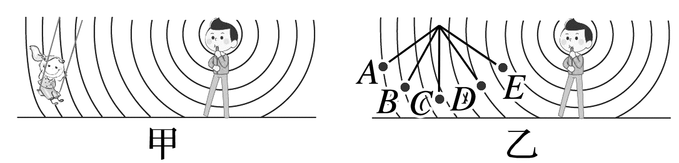
A.女同学从A向B运动过程中，她感觉哨声音调变高
B.女同学在从C点向左运动过程中，她感觉哨声音调变低
C.女同学在从C点向右运动过程中，她感觉哨声音调不变
D.女同学从E向D运动过程中，她感觉哨声音调变高
相对位置 | 图示 | 结论(频率、音调、波面)
波源S和观察者A相对静止 | 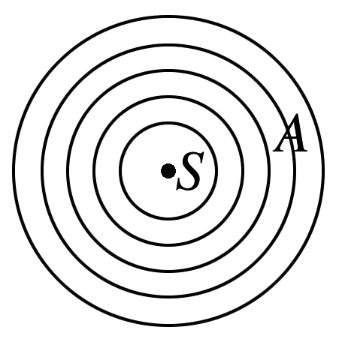 | f_{观察者}＝f_{波源}
波源S不动，观察者A运动，由A→B或A→C | 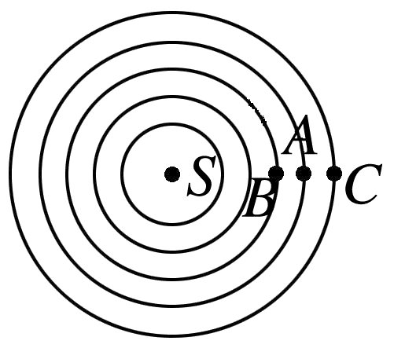 | 由A→B，f_{观察者}>f_{波源}  由A→C，f_{观察者}<f_{波源}
观察者A不动，波源S运动，由S→S'，接近观察者或远离观察者 | 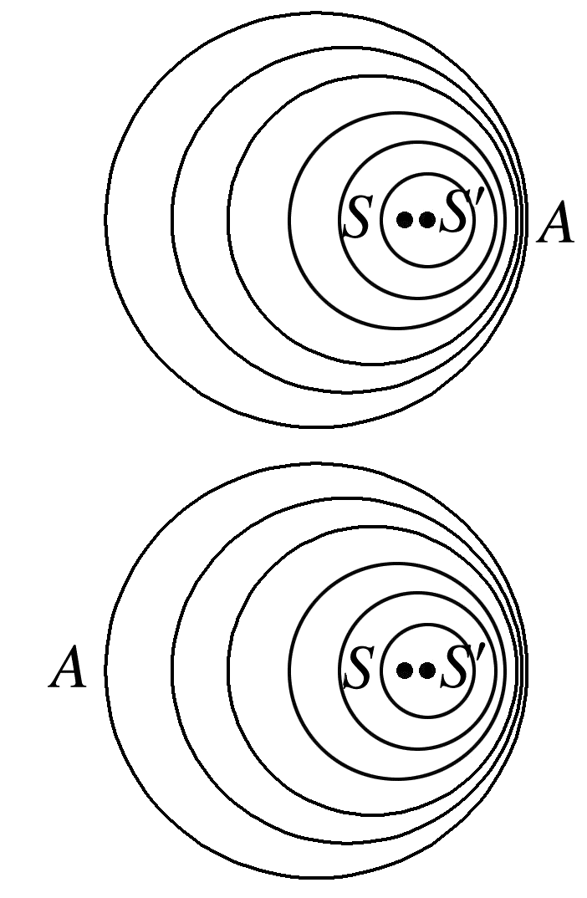 | 波源向哪运动，哪个方向波面被压缩较密集  接近观察者，f_{观察者}>f_{波源}  远离观察者，f_{观察者}<f_{波源}

二、多普勒效应的应用
1.利用多普勒测速仪测速
交警向行进中的车辆发射频率已知的超声波，同时测量 的频率，根据反射波频率 就能知道车辆的速度。利用多普勒测速仪，还可以测量水在海底的流速，为养殖场寻找适合贝类生长的场所。
2.利用超声波测血流速度
医生向人体内发射频率已知的超声波，超声波被血管中的血流反射后又被仪器接收，测出反射波的 ，就可测得血流速度。这种方法俗称为“ ”。
说明：彩超利用了超声波多普勒效应，在B超基础上增加了血流情况，可以清晰地观察到脏器内部或是病变部位的血流速度、血管分布等，对疾病的诊断更加准确。
3.利用光波的频率变化测星球靠近或远离的速度
测量星球上某些元素发出的光波的 ，然后与地球上这些元素 时发光的频率对照，可得出星球靠近或远离我们的速度。利用多普勒效应，当星球靠近我们时所观察的现象称为“蓝移”现象，远离时称为“红移”现象。
例3 (多选)目前，多普勒效应已在科学研究、工程技术和医疗诊断等各方面有着十分广泛应用。关于多普勒效应下列说法正确的是( )
A.有经验的战士从炮弹飞行的“尖叫”声就能判断飞行的炮弹是接近还是远去
B.医院检查身体血液流动速度的“彩超”运用了多普勒效应原理
C.某一遥远星球离地球远去，那么地球上接收到该星球发出光的波长要变小
D.高速公路上的多普勒测速仪就是应用多普勒效应来测速的
例4 (多选)(2025·西安市高二联考)汽车无人驾驶技术常用的是ACC自适应巡航控制，其使用的传感器主要有毫米波雷达，该雷达会发射和接收调制过的无线电波。如图所示，无人车与前车沿同一道路同一方向做匀速直线运动，无人车上的雷达发射和接收的无线电波的频率分别为f和f'，则下列说法正确的是( )
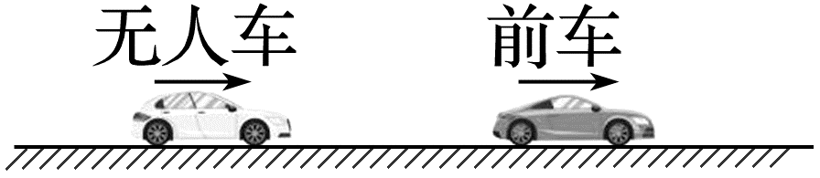
A.无人车与前车都静止时，f'一定等于f
B.无人车速度等于前车的速度时，f'一定等于f
C.无人车速度大于前车的速度时，f'一定小于f
D.无人车速度小于前车的速度时，f'一定小于f

答案精析
一、
(1)警车驶来时，音调变高；警车远离时，音调变低。
(2)实际上警车发出的警笛音调不会变化。
(3)警车与观察者如果相互靠近，观察者接收到的频率增加；二者如果相互远离，观察者接收到的频率减小，因此会感觉警笛音调变化。
梳理与总结
1.相互靠近 相互远离 接收到 频率
2.(1)一定 等于 (2)增加 增大
减小
思考与讨论
不对，如果观察者绕着波源做圆周运动，虽然两者间发生了相对运动，但观察者接收的频率与波源发出的频率依然相等，并未发生多普勒效应。
易错辨析
(1)× (2)√ (3)× (4)×
(5)×
例1 C [由题图可知，波源右侧的波纹较密集，则说明振动片正在向题图中N一侧移动，故A错误；波的传播速度取决于介质，所以题图中振动片两侧的水波传播速度一样快，故B错误；题图中振动片右侧单位时间内接收到的完全波的个数较多，则振动片右侧接收到的水波频率更高，故C正确；波源向右移动，则波传播到右边的时间小于左边，所以在相同时间内接收到完全波的个数，M一侧比N一侧少，故D错误。]
例2 AB [女同学从A向B运动过程中，她逐渐靠近声源，根据多普勒效应，她感觉到哨声音调变高，故A正确；女同学在从C点向左运动过程中，她逐渐远离声源，她感觉到哨声音调变低，故B正确；女同学在从C点向右运动过程中，她逐渐靠近声源，根据多普勒效应，她感觉到哨声音调变高，故C错误；女同学从E向D运动过程中，她逐渐远离声源，她感觉到哨声音调变低，故D错误。]
二、
1.反射波 变化的多少
2.频率变化 彩超
3.频率 静止
例3 ABD [利用声波的多普勒效应，有经验的战士可以从炮弹飞行时的“尖叫”声判断炮弹的飞行方向，A正确；医院检查身体的“彩超”是通过测出反射波的频率变化来确定血流的速度，其运用了多普勒效应原理，B正确；某一遥远星球离地球远去，根据多普勒效应，从地球上接收到该星球发出光的频率减小，则波长变长，C错误；根据物体远离或靠近声源，接收到的频率的变化能够测出物体运动的速度大小，即高速公路上的多普勒测速仪就是应用多普勒效应来测速的，D正确。]
例4 ABD [根据多普勒效应可知，无人车与前车都静止时，f'一定等于f，故A正确；根据多普勒效应可知，无人车速度等于前车的速度时，f'一定等于f，故B正确；无人车速度大于前车的速度时，两车靠近，根据多普勒效应可知，f'一定大于f，故C错误；无人车速度小于前车的速度时，两车远离，根据多普勒效应可知，f'一定小于f，故D正确。]

